CSS3 flexbox

**CSS flexbox** *(Flexible Box Layout Module)* — модуль гнучкого контейнера для позиціонування елементів.

Flexbox складається з **flex-контейнера** — контейнера-предка і **flex-элементів** — дочірних блоків.

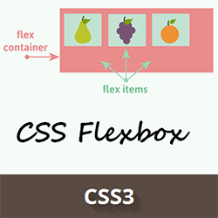

Дочірні елементи можна розмістити у рядок чи стовбець, а інший вільний простір розподіляється між елементами деяким заданим способом.

Модуль flexbox дозволяє розв’язати такі задачі:

* розташувати елементи у одному із напрямків: зліва направо, справа наліво, зверху вниз, знизу вверх;
* перевизначати порядок виведення елементів;
* автоматично визначати розміри елементів, для того, щоб вони були виведені у доступній області;
* розв’язувати задачу горизонтального і вертикального вирівнювання;
* переносити елементи всередині контейнера, не допускаючи їх переповнення;
* створювати колонки однакової висоти;
* створювати притиснутий до низу сторінки footer.

В основі flexbox лежить ідея осей. Flexbox є инструментом двовимірної компоновки і використовує для роботи дві осі – горизонтальну і вертикальну.

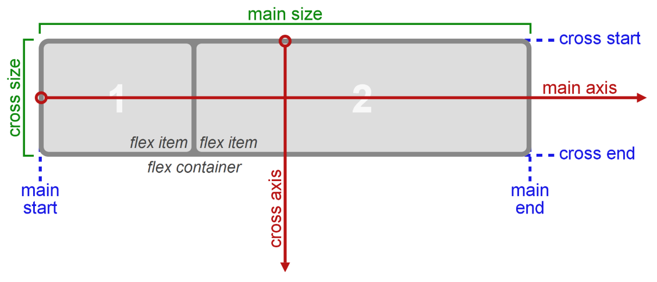

РИС. 1. МОДЕЛЬ FLEXBOX

Що таке flexbox

Підтримка браузерами

***IE:****11.0, 10.0 -ms-****Firefox:****28.0, 18.0 -moz-****Chrome:****29.0, 21.0 -webkit-****Safari:****6.1 -webkit-****Opera:****12.1 -webkit-****iOS Safari:****7.0 -webkit-****Opera Mini:****8****Android Browser:****4.4, 4.1 -webkit-****Chrome for Android:****44*

1. Властивості flex-контейнера

Flex-контейнер встановлює новий гнучкий контекст форматування для його контенту. Flex-контейнер не є блочним контейнером, тому для внутрішніх блоків не працюють такі властивості CSS, как float, clear, vertical-align. Також, на flex-контейнер не впливають властивості column-, які створюють стовпці в тексті і псевдоелементи ::first-line и ::first-letter.

1.1. Властивість display

Модель flexbox-розмітки пов’язана з вказаним значенням CSS-властивості display блока-контейнера html-елемента, який містить всередині себе дочірні елементи. Для керування елементами за допомогою цієї моделі потрібно вставити значення властивості display таким чином:

.flex-container {

display: -webkit-flex;

display: flex; /*отображает контейнер как блочный элемент*/

}

.flex-container {

display: -webkit-inline-flex;

display: inline-flex; /*отображает контейнер как строчный элемент*/

}

Після встановлення значення кожен дочірній елемент автоматично перетворюється в flex-елемент, і елементи розташовуються вздовж заданої основної осі. Усі колонки стають однакової висоти, що дорівнює висоті блоку контейнера. При цьому блочні і рядкові дочірні елементи поводяться себе однаково (ширина блоків дорівнює ширині їх контенту з врахування внутрішніх полів і рамок елемента).

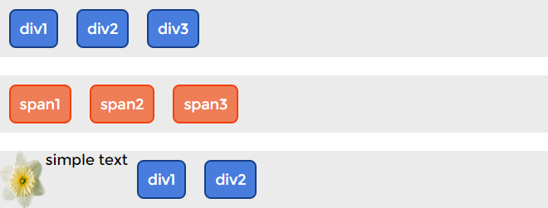РИС. 2. Вирівнювання елементів в моделі FLEXBOX

Якщо блок-контейнер містить текст чи зображення без обгорток, то вони перетворюються в анонімні flex-елементи. Текст вирівнюється по верхньому краю блока-контейнера, а висота зображення дорівнюватиме висоті блоку (тобто деформується).

1.2. Вирівнювання дочірніх елементів по горизонталі justify-content

Властивість дозволяє вирівнювати flex-елементи по ширині flex-контейнера, розподіляючи вільний простір, незайнятий flex-елементами. Для вирівнювання елементів по вертикалі використовується властивість align-content. Властивість не успадковується.

|  |  |
| --- | --- |
| **justify-content** | |
| Значения: |  |
| flex-start | Значення за замовчуванням. Flex-елементи позиціонуються від початку flex-контейнера. |
| flex-end | Flex-элементи позиціонуються відносно правої границі flex-контейнера. |
| center | Flex-элементи виравнюються по центру flex-контейнера. |
| space-between | Flex-елементи вирівнюються по головній осі, вільний простір між ними розподідяється так:прший блок розташовується на початку flex-контейнера, останній блок – в кінці, всі інші блоки рівромірно розташовуються у просторі, що залишився. |
| space-around | Flex-елементи вирівнюються по головній осі, а вільний простір ділиться порівну, додаючи відступи зліва і справа. |
| initial | Встановлюються значення за замовчуванням. |
| inherit | Успадковується від предка. |

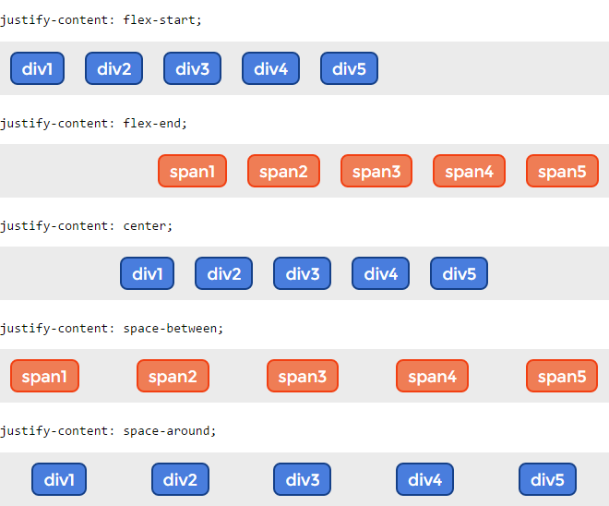РИС. 3. Вирівнювання елементів по горизонталі JUSTIFY-CONTENT

**Синтаксис**

.flex-container {

display: -webkit-flex;

-webkit-justify-content: flex-start;

display: flex;

justify-content: flex-start;

}

1.3. Вирівнювання елементів по вертикалі align-items

Властивість вирівнює flex-елементи по верикальній осі (перпендикулярній до головної). Не успадковується.

|  |  |
| --- | --- |
| **align-items** | |
| Значения: |  |
| stretch | Значення за замовчуванням. Flex-елементи розтягуються, займаючи весь простір по висоті. |
| flex-start | Flex-елементи вирівнюються по верхньому краю края блока-контейнера. |
| flex-end | Flex-елементи вирівнюються по нижньому краю flex-контейнера. |
| center | Flex-елементи вирівнюються по центру flex-контейнера. |
| baseline | Flex-элементы вирівнюються по базовій лінії. |
| initial | Встановлюється значення за замовчуванянм. |
| inherit | Успадковується від предка. |

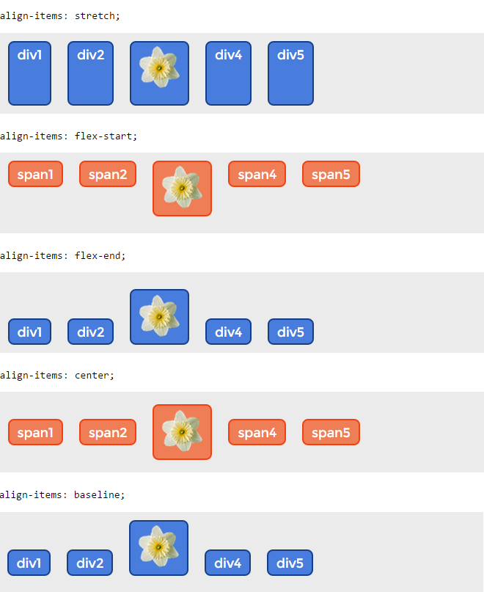РИС. 4. Вирівнювання елементів по вертикалі

**Синтаксис**

.flex-container {

display: -webkit-flex;

-webkit-align-items: flex-start;

display: flex;

align-items: flex-start;

}

1.4. Напрямок головної осі

За замовчуванням вісь іде зліва направо. Властивість не успадковується.

|  |  |
| --- | --- |
| **flex-direction** | |
| Значения: |  |
| row | Значення за замовчуванням, елементи у рядку зліва направо |
| row-reverse | Елементи у рядку справа наліво. |
| column | Елементи у стовпці зверху вниз. |
| column-reverse | Елементи у стовпці знизу вверх. |
| initial | Встановлення значення за замовчуванням. |
| inherit | Успадковується від предка. |

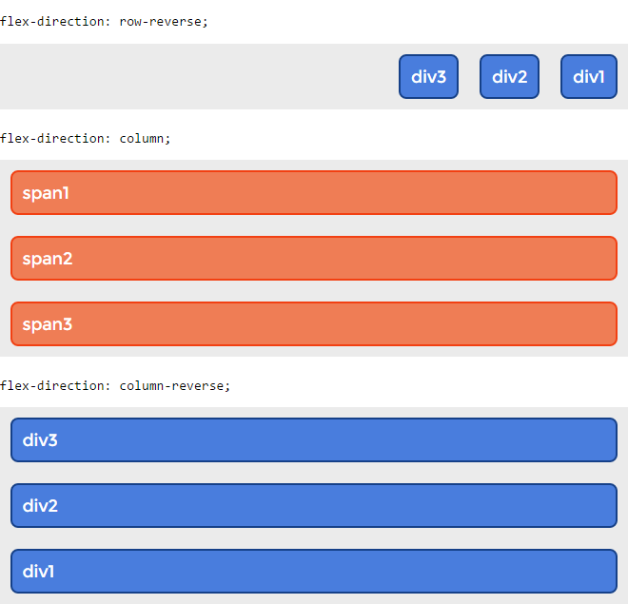

РИС. 5. Значення властивості flex-direction

**Синтаксис**

.flex-container {

display: -webkit-flex;

-webkit-flex-direction: row-reverse;

display: flex;

flex-direction: row-reverse;

}

1.5. Багаторядковість елементів flex-wrap

За замовчуванням flex-елементи розташовуються в один рядок. При переповненні контейнера вміст контейнера буде виходити за межі границь flex-елементів. Використовуючи цю властивість можна дозволити елементам переходити на новий рядок.

|  |  |
| --- | --- |
| **flex-wrap** | |
| nowrap | Значення за замовчуванням. Flex-елементи не переносяться на новий рядок, розташовуючись один за одним. |
| wrap | Flex-елементи переносяться, розташовуючись у декілька горизонтальних рядів. |
| wrap-reverse | Flex-елементи переносяться, розміщуючись рядками знизу вверх. |
| initial | Встановлює значення за замовчуванням. |
| inherit | Успадковує значення предка. |

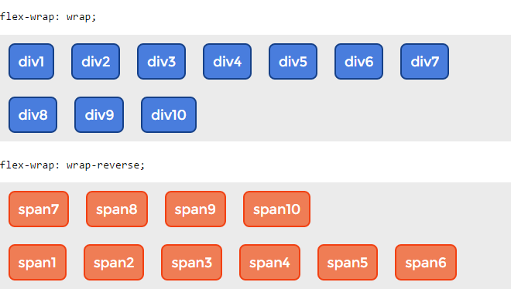

РИС. 6. Керування переносами елементів на новий рядок flex-wrap

**Синтаксис**

.flex-container {

display: -webkit-flex;

-webkit-flex-wrap: wrap;

display: flex;

flex-wrap: wrap;

}

1.6. Короткий запис напрямку і багаторядковості

|  |  |
| --- | --- |
| **flex-flow** | |
| напрямок | Вказує напрямок головної осі. За замовчуванням row. |
| багаторядковість | Задає багаторядковість поперечної осі. Значення за замовчуванням nowrap. |
| initial | Встановлюється значення за замовчуванням. |
| inherit | Успадковується від предка. |

**Синтаксис**

.flex-container {

display: -webkit-flex;

-webkit-flex-flow: row wrap;

display: flex;

flex-flow: row wrap;

}

1.7. Багаторядкове вирівнювання align-content

Властивість вирівнює рядки flex-елементів по вертикалі в flex-контейнері. Застосовується тільки у випадку, коли задано напрямок flex-flow: row/row-reverse/column/column-reverse wrap/wrap-reverse; і висота flex-контейнера. Не успадковується.

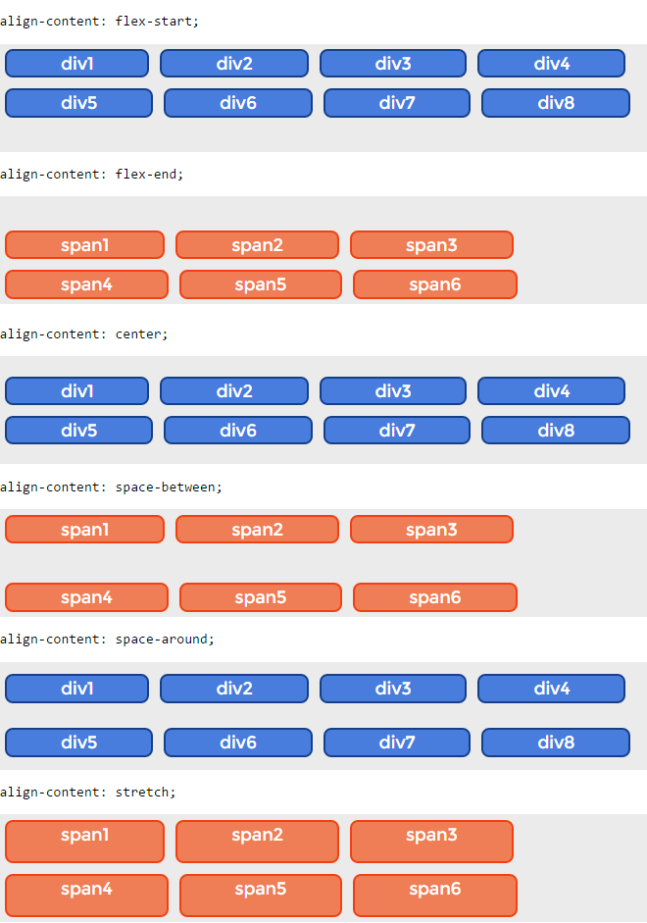

РИС. 7. Багаторядкове вирівнювання flex-елементів

**Синтаксис**

.flex-container {

display: -webkit-flex;

-webkit-flex-flow: row wrap;

-webkit-align-content: flex-end;

display: flex;

flex-flow: row wrap;

align-content: flex-end;

height: 100px;

}

2. Властивості flex-елементів

2.1. Порядок виведення елементів order

Дана властивість визначає порядок, у якому flex-елементи виводяться всередині flex-контейнера. За замовчуванням для усіх flex-елементів задано порядок order: 0; і вони слідують один за одним у порядку їх розташування у flex-контейнері в HTML. Щоб помістити flex-елемент на почато рядка потрібно призначити значення order: -1;, у кінець рядка — order: 1;. Властивість не успадковується.

|  |  |
| --- | --- |
| **order** | |
| Значения: |  |
| число | Задається ціле число, що відповідає за порядок виведення flex-елементів. За замовчуванням 0. |
| initial | Встановлює значення за замовчуванням. |
| inherit | Успадоковує значення від предка. |

**Синтаксис**

.flex-container {

display: -webkit-flex;

display: flex;

}

.flex-item {

-webkit-order: 1;

order: 1;

}

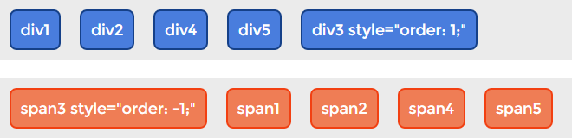РИС. 8. Порядок виведення flex-елементів

2.2. Базова ширина елемента flex-basis

Властивість дозволяє задати базову (бажану) ширину flex-елемента, відносно якої буде відбуватися розтягування flex-grow або звуження flex-shrink елемента. Не успадковується.

|  |  |
| --- | --- |
| **flex-basis** | |
| Значения: |  |
| auto | Значення за замовчуванням. Ширина визначається на основі ширини контента (якщо вона не задана явно). |
| число | Ширина елемента задається в px, %, em  та ін. |
| initial | Встановлює початкове значення елемента. |
| inherit | Успадковується. |

**Синтаксис**

.flex-container {

display: -webkit-flex;

display: flex;

}

.flex-item {

-webkit-flex-basis: 100px;

flex-basis: 100px;

}

2.3. Розтягнення елементів flex-grow

Властивість визначає коефіцієнт збільшення шириниflex-элемента відносно інших flex-елементів. Властивість не успадковується.

|  |  |
| --- | --- |
| **flex-grow** | |
| число | Додатне ціле або дробове число, що визначає коефіцієнт збільшення flex-елемента. Значення за замовчуванням 0. |
| initial | Встановлює значення за замовчуванням. |
| inherit | Успадковує значення від предка. |

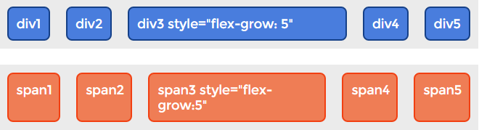РИС. 10. Розтягнення елементів у рядку

**Синтаксис**

.flex-container {

display: -webkit-flex;

display: flex;

}

.flex-item {

-webkit-flex-grow: 3;

flex-grow: 3;

}

2.4. Звуження елементів flex-shrink

Властивість задає коефіцієнт зменшення ширини flex-елемента відносно інших flex-елементів. Діє тільки у випадку, коли для елемента задано ширину за допомогою властивості flex-basis або width. Властивість не успадковується.

|  |  |
| --- | --- |
| **flex-shrink** | |
| число | Додатне ціле або дробове число, яке встановлює коефіцієнт зменшення flex-елемента. Значення за замовчуванням 1. |
| initial | Встановлю значення за замовчуванням. |
| inherit | Успадковує значення від предка. |

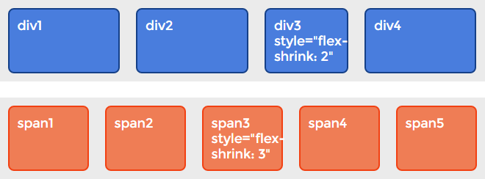РИС. 11. Звуження flex-елементів у рядку

**Синтаксис**

.flex-container {

display: -webkit-flex;

display: flex;

}

.flex-item {

-webkit-flex-shrink: 3;

flex-shrink: 3;

}

2.5. Короткий спосіб задання базової шири і трансформації елемента однією влативістю flex

Дана властивість представляє собою скорочений запис властивостей властивостей flex-grow, flex-shrink і flex-basis. Значення за замовчуванням: flex: 0 1 auto;. Можна вказати як одне, так і усі три значення властивостей. Не успадковується.

|  |  |
| --- | --- |
| **flex** | |
| коефіцієнт розтягнення | Коефіцієнт збільшення ширини flex-елемента відносно інших flex-елементів. |
| коефіцієнт звуження | Коефіцієнт зменшення ширини flex-елемента відносно інших flex-елементів. |
| базова ширина | Базова ширина flex-елемента. |
| auto | flex: 1 1 auto;. |
| none | flex: 0 0 auto;. |
| initial | Значення за замовчуванням. |
| inherit | Успадкування від предка. |

**Синтаксис**

.flex-container {

display: -webkit-flex;

display: flex;

}

.flex-item {

-webkit-flex: 3 1 100px;

-ms-flex: 3 1 100px;

flex: 3 1 100px;

}

2.6. Вирівнювання окремих елементів align-self

Властивість відповідає за вирівнювання окремо взятого flex-элемента по висоті flex-контейнера. Перевизначає вирівнювання, задане align-items. Не успадковуєтсья.

|  |  |
| --- | --- |
| **align-self** | |
| Значения: |  |
| auto | Значення за замовчуванням. Flex-елемент використовує вирівнювання, вказане у властивості align-items flex-контейнера. |
| flex-start | Flex-елемент вирівнюється по верхньому краю flex-контейнера, відносно лівої границі. |
| flex-end | Flex-елемент вирівнюється по нижньому краю flex-контейнера, відносно лівої границі. |
| center | Flex-елемент вирівнюється по висоті по середині flex-контейнера, відносно лівої границі. |
| baseline | Flex-елемент вирівнюється по базовій лінії flex-контейнера, відносно лівої границі. |
| stretch | Flex-елемент розтягується на всю висоту flex-контейнера з врахуванням відступів і полів. |
| initial | Значення за замовчуваням. |
| inherit | Успадковується від предка. |

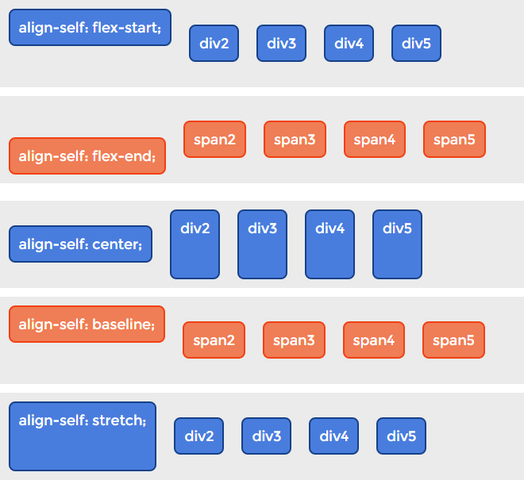РИС. 12. Вирівнювання окремих flex-елементів

**Синтаксис**

.flex-container {

display: -webkit-flex;

display: flex;

}

.flex-item {

-webkit-align-self: center;

align-self: center;

}